Rapport:
Prøveeksamen 2024
Webith 223
02/09 - 06/09

Elev:
Elias Johnsen

URL til Figma:
https://www.figma.com/design/k946cPPtlHGl8DEy3NH8NZ/Untitled?node-id=0-1&t=k8oidnOCWkliYtBp-1

Login:
Brugernavn:
Adgangskode:

Vurdering af indsats:
• Vurdering af din egen indsats og gennemførelse af opgaveforløbet, kommentarer til din tidsplan/estimering af tid mv.
Jeg har på forhånd af eksaminationen forsøgt at vinde tid ved at fremstille et React- og Figmaprojekt, samt en række Tailwind-komponenter til delopgaver, man kan forvente ved prøvens niveau. Derudover har
Det er altid en våget beslutning at bruge tid på figma, fordi det altid viser sig mere omfangsrigt at opbygge projekter. Jeg vil dog forsvare den beslutning ved dens konsekvens, nemlig at jeg så har adgang til en kortlægning af projektets proportioner, der ikke bare er stærkt brugbar ved opbygning af JSX-elementerne
Argumentation for teknologiske valg:
Internt projektet
Jeg gør brug af React, router-dom og Tailwind i dette projekt. React er den overbygning til javascript, jeg er blevet mest bekendt med gennem undervisning og egen søgen. Det oplagte alternativ ville for mig være NextJs i stedet, som vi ligeledes har stiftet bekendtskab med i læringens øjemed, men i en eksamenssituation må den større rutine med React dog komme til sin ret. Der er nogle fordele ved next, som blandt andet det iboende Image tag og til dels den indbyggede Router-håndtering via mappestruktur og - navngivning, men i mindre webprojekter som dette er opbygning af vores
Ved installation af 4 pakker alene kan vi komme i gang med effektiv kodning: React, Router-dom , Axis og Tailwind.
- React JSX med Vite :
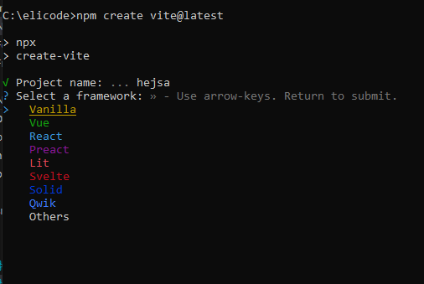
Jeg har valgt at oprette mit projekt med React ved brug af Vite som indgang. Det er, så vidt jeg forstår, den måde at oprette et React-projekt, som de selv foreslår, eftersom ”create react app” ikke længere opdateres og understøttes. Det giver nogle muligheder for at tilgå forskellige frameworks i form af deres templates under følgende menuliste;

Eventuelt kan menuen springes mere eller mindre over ved at specificere valg af template fra begyndelsen. Det gøres ved at erstatte den indledende kommando i shell/cmd med den lidt mere uddybende kommando:
npm create vite@latest projektnavnet -- --template react
Dokumentation: https://tailwindcss.com/docs/guides/vite

- React-router-dom :
- Tailwind (+daisyUI?) :
Som tilnærmelsesvis resten af årgangen, så er jeg også blevet interesseret i TailwindCSS i løbet af forløbet; det skyldes indledningsvis stærke argumenter fra en medstuderende og dernæst glæden ved at bruge det. Til fordel for klassisk

Bilag:
Tidsplan:
Hver dag bruges et kvarter på at lave justeringer i planen og skrive noter.

 | Man | Tirs | Ons | Tors | Fredag
9-12: | Møde med underviser:  igangsættelse af projekt.  Transport fra Grenaa til Aarhus -> brug tiden til at læse opgavebeskrivelsen på turen grundigt | Komponenter, hook og Routing:  Hent egen boiler og udvalg fra komponent-bibliotek
12-14: | Overblik over opgaven  Start på Figma:  Opsæt forside | Forside
14-16: | Figma:  Design af egne undersider med tilsvarende udseende af eksisterende og udleverede sider | Forside
16-18: | Mere Figma  Start på Scaffolding  -fra boiler (juster farver og myContainer) | Forside
19:45-20:00 | Skriv rapport | Skriv rapport | Skriv rapport | Skriv rapport

TODO:

//* [ ] FIGMA
[] Forside
- [] Desktop
- [] Mobil

[ ] Side 2
- [] Desktop
- [] Mobil

[ ] Side 3
- [] Desktop
- [] Mobil

[ ] Side 4
- [] Desktop
- [] Mobil

//*Scaffolding
[ x ] Opret projekt
[x] mappestruktur
[x] installer react-router-dom
[x] installer axios
[x] installer tailwind

--[ ] layout Styling:
- [] Vælg farver
- [] Find linjer (margin til min class MyContainer)
-[] Importér fonts

-- [ ] Components:
[] Navbar
[] Footer

<-- [ ] FORSIDE -->
-- [] Hero
-- [] About (med link til ”Features”-siden)
-- [ ]
-- [ ]
[ ]
[ ]

<-- [ ] side 2 -->
-- [ ]
-- [ ]
-- [ ]

<-- [ ] side 3 -->
-- [ ]
-- [ ]
-- [ ]

<-- [ ] ADMIN -->
-- [ ]
-- [ ]
-- [ ]

Noter
Mandag:
Tirsdag:
Onsdag:
Torsdag;
Fredag:

